Trofeo esquí de fondo
15 km estilo libre
Vegarada (Valdelugueros)
Campeonato Universitario de Asturias y León
(Prueba popular y gratuita)

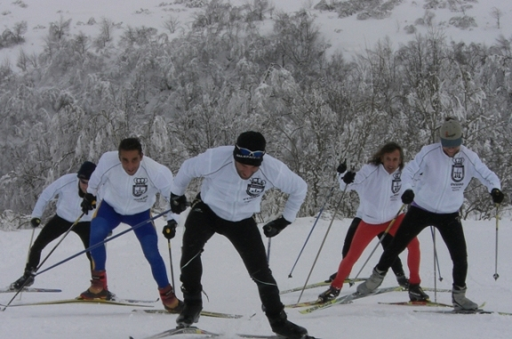
Domingo 3 de
Marzo 2013
11:00 h.

Inscripciones teléfono: 666 046 164, en el servicio de deportes de la Universidad de Oviedo o en mjaf1@hotmail.es  (Se alquila material de esquí) | Organizan: Universidad de Oviedo, Universidad de León, Ayuntamiento de Valdelugueros, centro de turismo rural Lugueros club deporte blanco , club natación Gijón y Cajastur.

